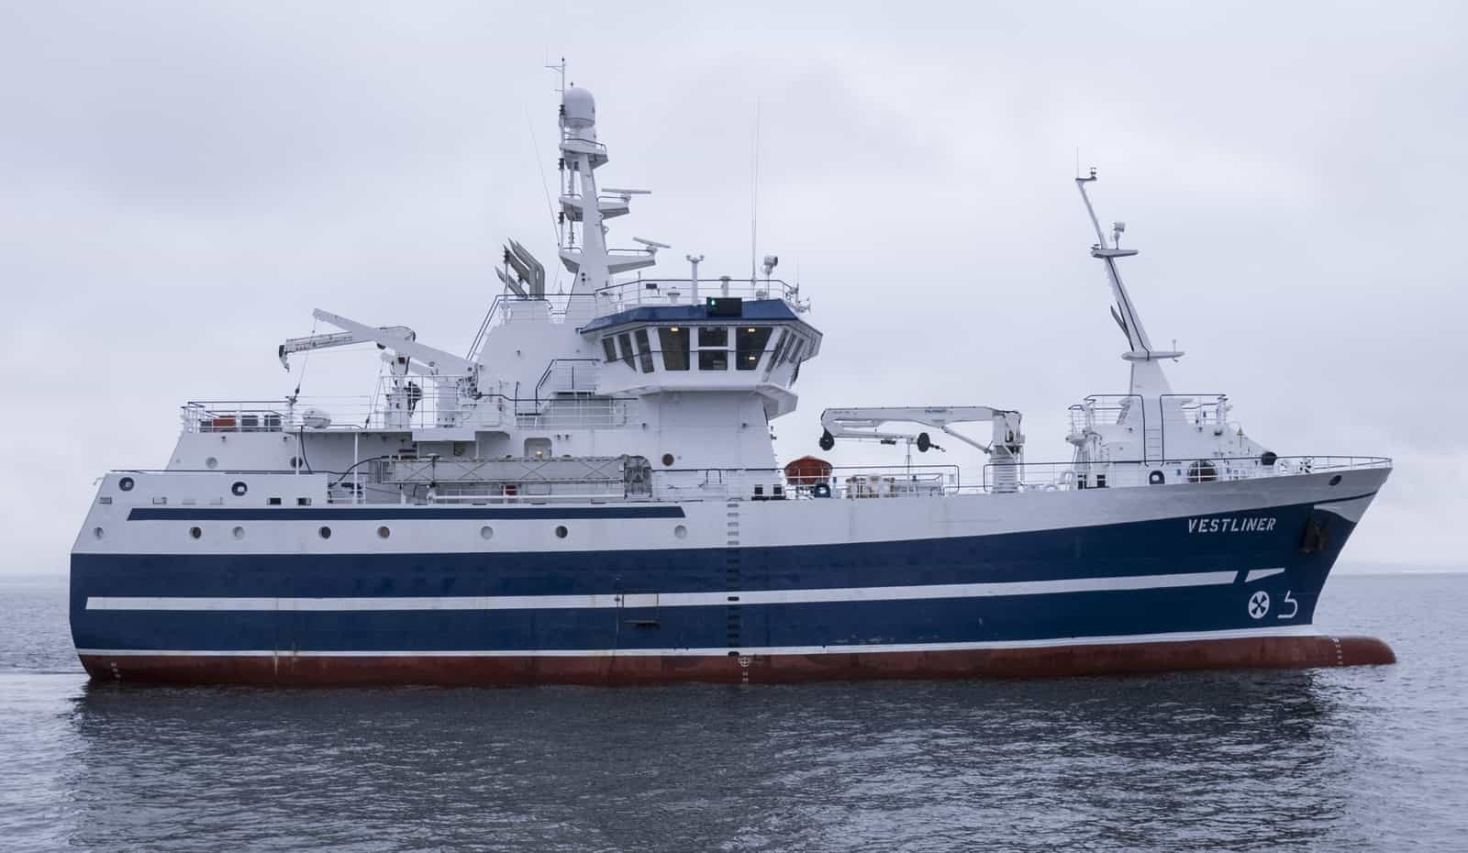 Проект краболова - предназначенный для добычи и транспортировки живого краба в танках RSW. Пр.03070. Особенностями проекта для добычи и транспортировки живого краба, является его высочайшая экономическая эффективность ,основой которой являются уникальные обще-проектные характеристики ( объем охлаждаемых танков RSW для размещения 200 т. живого краба превышает 670 куб.)и использование самых современных существующих на мировом рынке технических решений. Основные характеристики краболова пр. 03070. Длина габаритная .м 50.45 Ширина габаритная .м 12.53 Дедвейд. т. - 881 Полное водоизмещение .т. 1931 Осадка габаритная при полном водоизмещении .м. 6.72 Суммарная вместимость RSW танков куб.м 30.5 Главный двигатель .квт. 1200 Скорость .уз. 12 Автономность суток не менее 5 Дальность плавания миль не менее - 6000 Экипаж чел 30 Класс РС КМ Ice2 AUT3 (REF) Fishing Vessel Краболов может работать в умеренных северных и южных широтах Тихого океана с прилегающими к нему морями с учетом круглогодичной эксплуатации в незамерзающих морях и мелкобитом льду в неарктических морях соответствующем ледовому классу Ice2. Проект 03070 – это краболов живовоз полного цикла. Для этого у судна на борту есть все необходимое для добычи – конусные ловушки японского типа кошара и хребтина. Процесс промысла на краболове проекта 03070 автоматизирован . Переработка улова на краболове пр.03070 не предусмотрена. Чтобы краб оставался живым вода в танках поддерживается в постоянной температуре+2 градуса. Стоимость заказа на строительство краболова на верфи завода « Пелла» зависит комплектации и варьируется от 26 до 28 млн.евро. 